

**DSP应用技术实验**

**DSP数据采集实验报告**

|  |  |  |  |  |  |
| --- | --- | --- | --- | --- | --- |
| 作者 | ： | 许晓明 | 学号 | ： | 9161040G0734 |
| 同组人 | ： | 李玥 | 学号 | ： | 9161040G0703 |
| 同组人 | ： | 陈锦涛 | 学号 | ： | 9161040G0614 |
| 学院 | ： | 电子工程与光电技术学院 | | | |
| 专业 | ： | 电子信息工程 | | | |
| 班级 | ： | 电信3班 | | | |
| 组号 | ： | 第二组B4 | | | |
| 题目 | ： | DSP应用技术实验 | | | |
|  |  | DSP数据采集实验报告 | | | |
| 指导者 | ： | 李彧晟 | | | |

2019 年 11 月

目录

1 实验目的 1

2 实验仪器 1

2.1 实验仪器清单 1

2.2 硬件连接示意图 1

3 实验步骤及现象 2

3.1 程序流程图 2

3.2 检查设备并启动开发环境 2

3.3 编写数据存储代码 2

3.3.1 数据存储的原理 2

3.3.2 数据存储代码 2

3.4 建立工程并运行、调试程序 3

3.5 修改采样频率并验证 3

4 实验结果及思考题回答 3

4.1 外设初始化信息 3

4.2 ADC采样频率计算公式 6

4.3 信号波形存储地址及作图 6

4.4 观察不同频率的输出情况 7

4.5 ADC采样频率的软件验证 7

4.5.1 修改前的采样频率的验证 7

4.5.2 修改后的采样频率的验证 7

4.6 ADC采样频率的硬件验证 8

4.6.1 修改前的采样频率的验证 8

4.6.2 修改后的采样频率的验证 8

5 实验总结 9

5.1实验中遇到的问题及解决方法 9

5.2实验心得体会 9

# 1 实验目的

1. 熟悉DSP硬件开发平台；

2. 掌握F28335的ADC外设的控制；

3. 掌握F28335中断的设置；

4. 熟悉DSP代码调试基本方法。

# 2 实验仪器

## 2.1 实验仪器清单

|  |  |  |
| --- | --- | --- |
| 1. | DSP仿真平台（仿真器、DSP实验箱、计算机） | 一套 |
| 2. | 示波器 | 一台 |
| 3. | 信号发生器 | 一台 |

## 2.2 硬件连接示意图

实验硬件连接大致如图2. 1所示，F28335的ADC原理如图2. 2所示。

|  |
| --- |
| 图2. 1 硬件连接示意图 |

|  |
| --- |
| 图2. 2 F28335的ADC原理 |

# 3 实验步骤及现象

## 3.1 程序流程图

结合实验要求，程序流程大致为：依赖于ADC、DSP以及DAC三大基本部件，由ADC将采集的数据送到DSP，通过中断的方式，在中断服务程序中，将采集到的数据存储在内存中，并输出到DAC。于是，程序流程图如图3. 1所示。

|  |
| --- |
| 图3. 1 DSP数据采集程序流程图 |

## 3.2 检查设备并启动开发环境

检查仿真器、 F28335 DSP教学实验箱、计算机之间的连接是否正确。确认无误后开启电源，并在计算机上启动开发环境。

## 3.3 编写数据存储代码

### 3.3.1 数据存储的原理

中断服务程序触发的条件是ADC采样信号到来，原本的范例程序中直接将这个信号输送给DA，实现数据实时输入输出。

将这个采集到的信号同时存入SampleTable1数据空间，可以实现数据保存。但每次中断到来，只能保存一个数据。因此需要设定一个数据存放位置指示变量ConvCount，每次存放数据后，位置加一。当指示变量超过SampleTable1数据空间的长度（1024个值）后，将ConvCount归零，以实现SampleTable1数据空间中数据的不断更新。

### 3.3.2 数据存储代码

综合以上内容，线性调频信号查找表的产生代码如下：

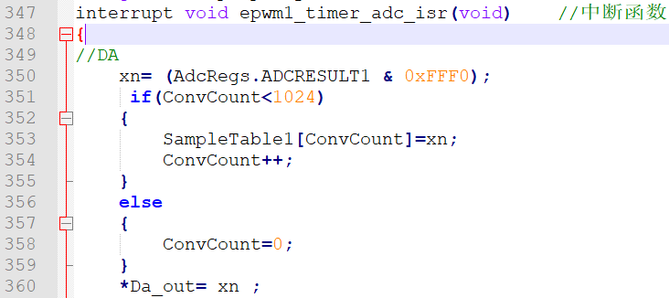

## 3.4 建立工程并运行、调试程序

连接信号发生器至教学实验箱SMA输入端口J2、教学实验箱SMA输出端口J5至示波器，编译链接工程并进入调试调试界面，运行程序后，查看存储空间中时域波形。

## 3.5 修改采样频率并验证

阅读程序，发现主程序中的如下代码：

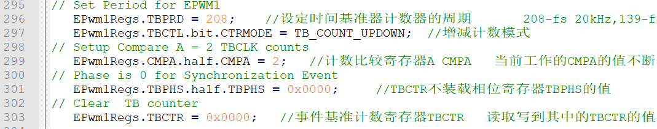

可知修改TBPRD的值可以实现修改采样频率，修改值为139，则理论采样频率变为30kHz，通过软件和硬件的方法分别验证采样频率是否正确。

# 4 实验结果及思考题回答

## 4.1 外设初始化信息

***根据范例，写出各外设初始化的寄存器、数值及其含义。***

查看主程序中的注释信息，如图4. 1所示，系统初始化了PIE中断设置相关的寄存器、XINTF中zone7相关的寄存器、ePWM相关的寄存器和ADC相关的寄存器。

|  |
| --- |
| 图4. 1 主程序中的相关代码 |

## 4.2 ADC采样频率计算公式

***根据范例程序，给出ADC的采样频率计算公式。***

通过阅读例程，并查阅资料，由于范例程序中，TB计数模式为增减计数、且每三次事件产生一次采样中断，可得此程序中ADC采样频率公式如下：

而其中，高速时间基准时钟预分频位为010b，即6分频；时间基准时钟预分频位为000b，即1分频，于是有：

## 4.3 信号波形存储地址及作图

***指出信号波形的存储地址，并作图显示。***

如图4. 2所示，可得到波形存储地址为0x0000C040，利用graph工具绘图得到图4. 3。

|  |
| --- |
| 图4. 2 波形存储地址 |

|  |
| --- |
| 图4. 3 采样频率为20kHz时的波形 |

## 4.4 观察不同频率的输出情况

***改变信号源的频率，观察示波器上输出。***

修改信号源频率，示波器输出结果如图4. 4到图4. 7所示。

|  |  |
| --- | --- |
| 图4. 4 信号源频率1kHz | 图4. 5 信号源频率2kHz |
| 图4. 6 信号源频率5kHz | 图4. 7 信号源频率10kHz |

## 4.5 ADC采样频率的软件验证

### 4.5.1 修改前的采样频率的验证

在graph绘制的波形图中，统计一个周期内的点数，与信号源输入频率相乘，即可得到大致的ADC采样频率。

修改ADC采样频率前的波形图如图4. 3所示，此时记录两个最高点所在位置为537、578，输入频率为500Hz（如图4. 8所示），则计算所得的采样频率为(578-537)*500=20500Hz，与20kHz的理论值接近。

|  |
| --- |
| 图4. 8 信号源输入频率 |

### 4.5.2 修改后的采样频率的验证

验证方法与修改前一致，此时存储空间内的波形如图4. 9所示，记录两个最高点的所在位置为560、619，输入频率同样为500Hz，则计算所得的采样频率为(619-560)*500=29500Hz，与理论值30kHz接近。

|  |
| --- |
| 图4. 9 采样频率为30kHz时的波形 |

## 4.6 ADC采样频率的硬件验证

### 4.6.1 修改前的采样频率的验证

在每次进入中断时，使DA高电平、下次输出低电平，如此往复，对应的代码如下：

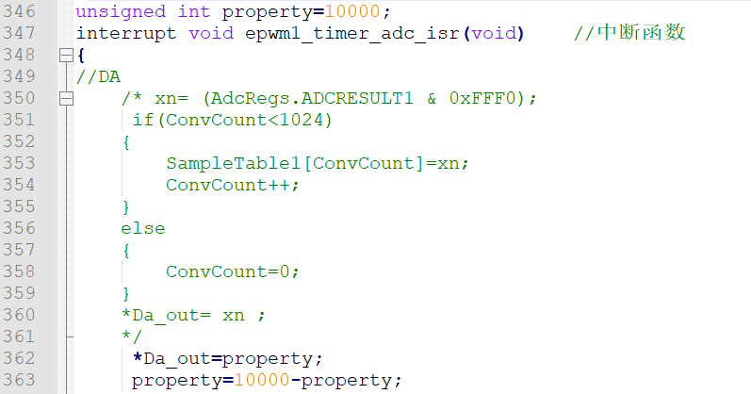

此时，可在示波器上观察到方波如图4. 10所示，方波的频率是采样频率的一半，即硬件验证的采样频率为10.00*2=20kHz，与理论值一致。

|  |
| --- |
| 图4. 10 硬件验证20kHz采样频率时的示波器波形 |

### 4.6.2 修改后的采样频率的验证

验证方法与修改前一致，此时示波器波形如图4. 11所示，则硬件验证的采样频率为15.37*2=30.74kHz，与理论值接近。

|  |
| --- |
| 图4. 11 硬件验证30kHz采样频率时的示波器波形 |

# 5 实验总结

## 5.1实验中遇到的问题及解决方法

***1.存储空间中的数值没有变化***

在第一次编写代码时，运行后发现SampleTable1对应的存储空间中的数值没有发生实时的变化。查看赋值语句的修改代码后发现，是没有处理好位置指示变量ConvCount。重新编写代码，当ConvCount大于1023后对其赋0，重新编译链接，运行后数据可以实现实时变化。

***2. 软件、硬件验证得到的采样频率与理论值误差极大***

在第三次实验开始验证采样频率时，发现无论用硬件、还是软件验证，得到的采样频率均为50kHz左右，与理论值误差极大。后来，在第四次实验课开始，老师提示程序代码有误，修改AdcRegs.ADCTRL1.bit.CONT_RUN=1;语句的值为0后，验证的采样频率与理论值较符合。

***3.graph图形工具绘制的波形不正确***

在使用graph工具绘图时，绘制的波形如图5. 1所示，反复修改参数后仍无法解决。后来在老师的提示下，我意识到是由于graph观察的位置不对，即在实时处理的过程中观察了波形，而此时可能存在后采样的数据覆盖前采样得到的数据而产生波形重叠的现象。在位置指示变量ConvCount赋0语句处设置断点，运行后可以绘制比较美观的波形。

|  |
| --- |
| 图5. 1 错误的绘图结果 |

## 5.2实验心得体会

这次实验中，由于范例程序中的代码差异使我们花费的时间略久，但操作上却也越发熟练了。

这次的实验，需要对DSP实验箱中AD的部分进行配置，修改其采样频率。程序范例中有相关的注释，通过查阅课件，了解修改采样频率的原理后，在实践上加以验证。

在这次实验中，我们采用的硬件验证方案是在每次中断进行过程中，交替的对DA赋高低电平，则示波器上测得的方波频率为采样频率的一半。事实上，在硬件验证采样频率时，还有另一种方案，在进入中断程序的一开始给DA高电平，中断中的程序照常执行、但不赋值给DA，中断程序的最后一条语句给DA低电平。在这种方案下，产生的方波周期就是采样频率的周期。同时，还可以用这种方法验证程序的实时性（高电平的持续时间是否足够短）。

这些方法，相信都能为最后一个实验，FIR滤波器的设计打好基础。